# Charte Programmation Unreal C++

Ceci est la charte décrivant les normes de programmation utilisées pour le développement d’AZRAEL sous Unreal à travers le langage C++.

## Les variables

Sur Unreal les variables déclarées dans le C++ peuvent être appelées dans les blueprints héritant de la classe ou est déclarées cette dernières. Pour cela nous précédons la déclaration de la variable par la fonction UPROPERTY prenant différente macro :

<https://docs.unrealengine.com/latest/INT/Programming/UnrealArchitecture/Reference/Properties/>

C:\Users\Bil L-Karkariy\Desktop\Capture.PNG

Nous déclarons la variable en précédant le nom de celle-ci par le symbole suivant _

C:\Users\Bil L-Karkariy\Desktop\Capture2.PNG

## Les méthodes et fonctions

Nous avons décidé de conserver la norme utilisée dans le code source de Unreal, à savoir la forme dites CamelCase :

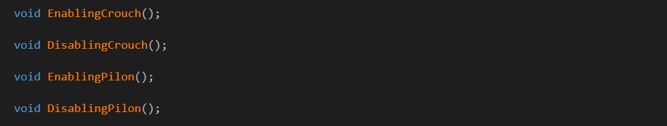

## Les commentaires

La bonne question des commentaires ☺

## Les Spécificités implémentées dans le personnage.

#### Utilisation du Timer.

Dans la classe mère AzraelCharacter des personnages, il y a un paramètre :C:\Users\Bil L-Karkariy\Desktop\Capture.PNG

Celui-ci est un timer utilisé pour exécuter des méthodes après un temps défini :C:\Users\Bil L-Karkariy\Desktop\Capture.PNG  
où Idle est la fonction qui sera déclenchée après GetCurrentSpriteLength() secondes.   
Il est bon de remettre à 0 le timer :  
C:\Users\Bil L-Karkariy\Desktop\Capture.PNG

#### Connaitre l’Etat actuel du personnage.

Les personnages de type AzraelCharacter peuvent se trouver dans différents états, voici la liste de ces derniers :

* Idle
* Attacking
* Attacked
* Appear
* Dead
* Walking
* Jumping
* Crouching
* Sliding
* Running

En plus de ces états le personnage contrôlé possède comme états supplémentaires :

* Dash
* WallJump
* Pilon